F
PCT/WG/9/24
ORIGINAL : anglais
DATE : 3 mai 2016

Groupe de travail du Traité de coopération en matière de brevets (PCT)

Neuvième session
Genève, 17 – 20 mai 2016

Entrée dans la phase nationale au moyen du système ePCT

Document établi par le Bureau international

Résumé
- Les offices désignés et les groupes d’utilisateurs intéressés sont invités à tester un système pour préparer l’entrée dans la phase nationale qui sera mis en place sous peu dans l’environnement de démonstration du service ePCT, en vue d’y apporter les améliorations nécessaires et de lancer un projet pilote pour les déposants qui souhaitent demander l’ouverture de la phase nationale auprès des offices intéressés.

Rappel
- Aux septième et huitième sessions du Groupe de travail du PCT, le Bureau international a présenté un concept selon lequel le système ePCT serait utilisé pour déclencher l’ouverture de la phase nationale (documents PCT/WG/7/12 et PCT/WG/8/19). Il s’agirait d’offrir “une plate-forme sécurisée interactive destinée à faciliter la collaboration entre un mandataire et un agent local avant l’ouverture de la phase nationale, ce qui garantirait aux deux parties que les informations essentielles ont été fournies sous une forme mutuellement satisfaisante avant que le traitement dans la phase nationale débute. Ce mécanisme pourrait également être utilisé pour fournir les documents devant accompagner la demande d’ouverture de la phase nationale, tels que les traductions et les pouvoirs”.
- Un certain nombre de préoccupations ont été exprimées à cet égard, qui peuvent être classées dans les catégories suivantes :
  - Chaque système national a ses exigences propres. Le fait que les déposants doivent normalement être représentés par une personne qualifiée domiciliée dans le pays ou la région considéré n’est pas seulement une exigence juridique; il est aussi dans l’intérêt du déposant que l’ouverture de la phase nationale soit préparée par une telle personne afin de s’assurer que les différences dans les législations ou la pratique nationales ne donnent pas lieu à des problèmes qui peuvent s’avérer onéreux, voire impossibles, à résoudre par la suite.
  - Le système doit permettre à l’office comme au déposant de s’assurer que les documents et informations requis pour l’ouverture de la phase nationale ont bien été déposés dans le délai imparti tel qu’il est calculé à l’office désigné concerné. Dans l’idéal, le dépôt de ces éléments devrait générer un accusé de réception automatique, accompagné de préférence d’un numéro de demande nationale.
  - Le système devrait dans l’idéal comporter un mécanisme de paiement intégré, mais en tout état de cause indiquer clairement les délais pour effectuer les paiements et la façon dont les paiements peuvent être corrélés de manière fiable au dépôt des éléments requis pour l’entrée dans la phase nationale.
  - Le système doit reposer sur des informations fiables concernant les exigences appliquées par chaque office désigné et prévoir des mécanismes de validation lorsque c’est nécessaire et possible (par exemple, “une traduction est-elle exigée dans ce cas d’espèce; dans l’affirmative, le document en question est-il joint?”), même si les critères clairement matériels ne peuvent généralement pas être vérifiés de manière automatique et nécessitent l’intervention concrète du mandataire national.
  - Les informations et documents requis pour l’entrée dans la phase nationale doivent être présentés dans un format pris en charge et facile à utiliser par l’office désigné concerné.
  - Une interface machine serait pour le moins hautement souhaitable afin que le système puisse être utilisé efficacement par les grandes entreprises qui doivent remplir ou vérifier des champs à partir du contenu de leurs systèmes locaux.
- Pour autant, plusieurs délégations ont fait part de leur intérêt pour l’examen de ces questions et le lancement d’un projet pilote.

Objectif de la proposition
- Le Bureau international a établi un système test destiné à aider les déposants à établir et soumettre à un office désigné les éléments requis pour débuter le traitement dans la phase nationale, ainsi que les autres documents et informations généralement soumis au même moment, en utilisant les données de la phase internationale qui sont déjà dans le système et en demandant un minimum de documents et données supplémentaires, le cas échéant.
- Le système ne permet pas actuellement le paiement direct et simultané des taxes nationales. Cette question devrait être réglée avant qu’une mise en œuvre à pleine échelle puisse être envisagée, mais le Bureau international propose qu’un projet pilote soit lancé avec un groupe restreint d’offices désignés dont les procédures et la législation nationale permettent de limiter efficacement tout risque.
- Comme indiqué lors des précédentes sessions, le Bureau international ne conçoit pas la présente proposition comme visant à réduire le rôle du mandataire national en ce qui concerne l’entrée dans la phase nationale. Le système vise à supprimer les formalités inutiles liées à la retranscription des informations depuis ou dans les formulaires nationaux, avec le risque d’erreurs que cela comporte. Toutefois, au niveau matériel, il vise à faciliter la communication et la collaboration entre un mandataire (international) qui donne des instructions et le mandataire national qui les reçoit. En mettant à la disposition des deux parties une plateforme commune leur permettant de voir l’intégralité du dossier de la phase internationale ainsi que les documents et informations qu’il est proposé d’utiliser pour l’entrée dans la phase nationale devant tel ou tel office avant leur soumission, on réduit les risques de malentendu.

Aperçu du système de démonstration
- Le Bureau international a créé un système de démonstration, qui donne aux déposants la possibilité des projets pour l’entrée dans la phase nationale auprès d’une série d’offices. Dans un système pleinement fonctionnel, il s’agirait des offices qui auraient notifié au Bureau international leur intention d’accepter ces modalités pour l’entrée dans la phase nationale; les exemples retenus pour le système de démonstration couvrent différentes langues et différents délais pour l’ouverture de la phase nationale. Les captures d’écran ci-dessous proviennent du système test en anglais. Des modifications mineures seront effectuées avant que le système de démonstration soit mis à la disposition du public dans les 10 langues de publication.
- Pour chaque office désigné considéré, un tableau indique le délai normal pour l’ouverture de la phase nationale (à savoir, pour la plupart des offices, 30 mois ou 31 mois à compter de la date de priorité), des renseignements de base sur tout projet établi ou soumis pour l’entrée dans la phase nationale, un lien vers le chapitre national correspondant (annexe) du Guide du déposant du PCT et des liens permettant de créer un projet pour l’entrée dans la phase nationale ou d’éditer, prévisualiser, soumettre ou supprimer un projet précédemment créé.
Sélection d’offices avec deux projets d’entrée dans la phase nationale créés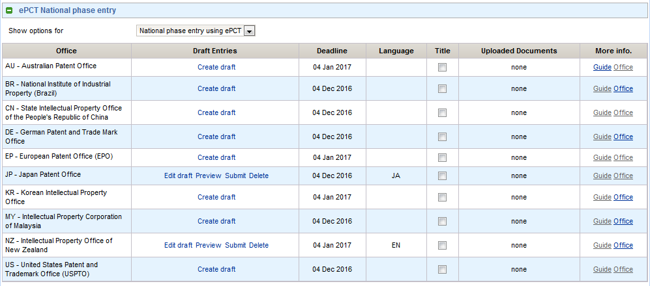

- Lors de la création d’un projet d’entrée dans la phase nationale, le système invite à saisir les renseignements suivants :
  - la langue dans laquelle se déroulera la phase nationale du traitement (présélectionnée s’il n’y a qu’une option possible option ou si la langue de la publication internationale figure parmi les options);
  - le titre de protection demandé (brevet ou modèle d’utilité, par exemple);
  - le titre de l’invention aux fins de la phase internationale (prérempli si le titre utilisé dans la phase internationale existe dans la langue considérée);
  - le nom du ou des mandataires pour la phase nationale;
  - la question de savoir si le traitement dans la phase nationale doit débuter au moment normal (expiration du délai normal pour l’ouverture de la phase nationale) ou immédiatement à la réception des éléments requis pour l’entrée dans la phase nationale;
  - la base de l’entrée de la phase nationale (la demande internationale telle que déposée ou modifiée en vertu des articles 19 ou 34, ou une modification précisément apportée aux fins de la phase nationale (articles 28 et 41));
  - la signature du déposant ou de son mandataire.
Vues partielles des masques de saisie des données en anglais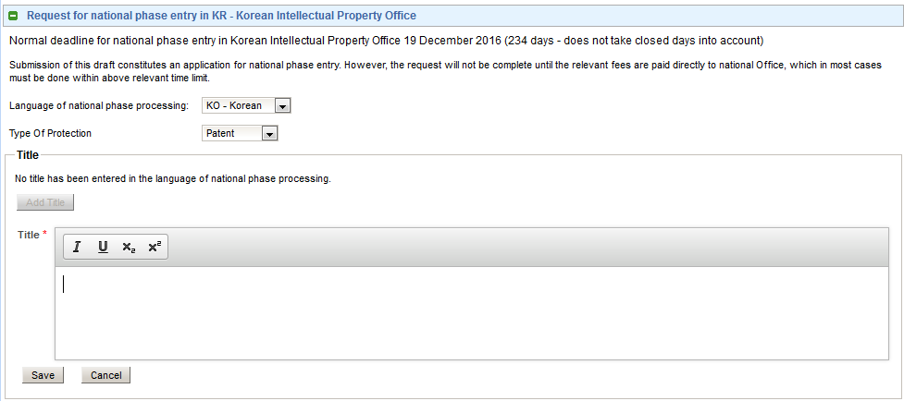

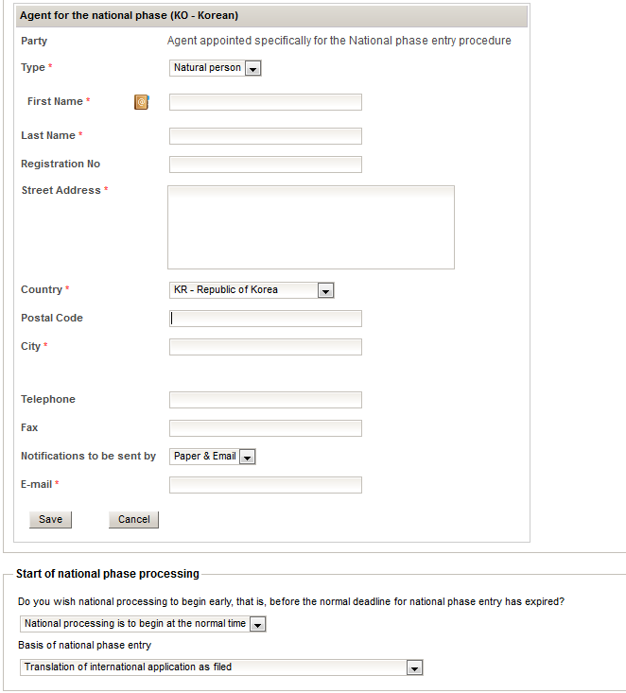

- Le système permet également de joindre un certain nombre de types de documents, dont des modifications, des déclarations selon la règle 51bis.1.a) (lorsqu’elles n’ont pas été fournies dans la phase internationale), des pouvoirs et des traductions.
- Les données et documents figurant dans un projet peuvent être consultés par quiconque dispose, par l’intermédiaire de son compte OMPI, des droits d’accès à la demande internationale. Ils peuvent être édités par tout titulaire de droits d’éditeur ou de détenteur du dossier électronique (eEditor ou eOwner). L’interface est disponible dans toutes les langues de publication. Le système assure ainsi une collaboration sécurisée entre mandataires dans différents pays, qui peuvent voir exactement ce qui est censé être déposé sans avoir besoin d’aucun logiciel commun particulier.
- Lors de la communication à l’office désigné, le système établit un paquet de documents et de données sous la forme d’un fichier ZIP contenant :
  - une représentation XML des informations exigées pour l’entrée dans la phase nationale, qu’elles aient été saisies spécifiquement à cet effet dans les masques reproduits ci-dessus (titre de protection demandé ou nom et adresse du mandataire dans la phase nationale, par exemple) ou extraites des données de la phase internationale (telles que revendications de priorité et listes des noms et adresses des déposants);
  - une vue sous forme de page des informations requises pour l’entrée dans la phase nationale dans un fichier PDF; et
  - toute pièce jointe, au format PDF.
- Dans un système fonctionnel, ces éléments seraient transmis à l’office désigné et, si possible, un accusé de réception serait émis à l’intention du déposant. Cet aspect du système rester à discuter avec les offices qui souhaiteraient participer à un projet pilote.

Limitations du système de démonstration
- Le système de démonstration a un certain nombre de limitations connues, essentiellement imputables au fait que les données de référence pour les informations relatives à la phase nationale dont dispose le Bureau international ne sont pas encore complètes. Les utilisateurs qui évaluent le système devraient garder ce fait à l’esprit et formuler leurs commentaires sur la base du système tel qu’il se présenterait si ces limitations avaient été résolues.
- Certaines de ces limitations seront supprimées durant les mois à venir, avec davantage de données accessibles. Toutes ces limitations sont faciles à traiter dans le cadre d’un projet pilote ou d’un système fonctionnel, pour peu que les offices qui souhaitent y participer puissent convenir d’un minimum de variations à autoriser et qu’ils passent soigneusement en revue les données de référence pour leur office avant que le système soit ouvert aux utilisateurs.
- Au moment de la rédaction du présent document, les limitations suivantes notamment devraient être perceptibles par les utilisateurs :
  - Les données de référence concernant les langues autorisées pour le traitement dans la phase nationale ne sont pas encore accessibles sous une forme appropriée. En conséquence, le système de démonstration utilise la liste des langues que les offices concernés acceptent en leur qualité d’office récepteur (ainsi, par exemple, l’Office des brevets du Japon autorise l’entrée dans la phase nationale des demandes en anglais et en japonais).
  - Certaines fonctions reposent sur le postulat que la langue de dépôt de la demande internationale est la même que la langue de la recherche internationale et de la publication internationale. C’est vrai dans la majorité des cas, mais il faudra tenir compte d’autres variantes dans un système final fonctionnel.
  - Les données de référence pour le “type de protection” auprès de chaque office ne sont pas encore disponibles, de sorte que le choix entre “brevet” et “modèle d’utilité” est proposé pour tous les offices. En outre, le système ne prend en charge qu’un type d’entrée dans la phase nationale par office désigné, alors que certains offices, par exemple, permettent le traitement d’une demande à la fois en tant que demande de brevet et en tant que demande de modèle d’utilité.
  - Il n’y a pas de validation du domicile du mandataire constitué aux fins de la phase nationale – il faudra pour cela que les offices soient en mesure d’indiquer les pays pertinents soit au moyen de listes spécifiques (dans le cas d’un office national, il s’agit généralement uniquement du pays proprement dit ou de ce pays et d’un pays limitrophe lié par un accord particulier) soit en invoquant l’appartenance à un groupe (Union européenne ou Organisation africaine de la propriété intellectuelle, par exemple).
  - Les documents peuvent être transférés uniquement au format PDF – un service fonctionnel autorisera d’autres formats (notamment le corps de la demande au format XML, ainsi que la possibilité de transférer un fichier Word qui pourra être converti automatiquement en format XML conforme aux dispositions de l’annexe F).
  - La vue sous forme de page des informations requises pour l’entrée dans la phase nationale existe actuellement en anglais uniquement, quelle que soit la langue de l’entrée dans la phase nationale. Une version finale prendra en charge au moins les langues de publication internationale, voire d’autres langues nationales si le texte équivalent est fourni et testé par les offices concernés.
  - Actuellement, le fait de “Soumettre” les documents et informations requis pour l’entrée dans la phase nationale n’envoie les données nulle part. Cette action établit simplement un paquet qui peut être téléchargé depuis le compte ePCT du déposant. Les offices qui évaluent le système devraient établir les éléments requis pour l’entrée dans la phase nationale au moyen d’un compte de type déposant, récupérer le paquet et réfléchir à la façon dont ils souhaiteraient le recevoir dans un système fonctionnel.
  - Les documents empaquetés ne sont pas codés correctement selon les définitions “minspec” du PCT qui sont utilisées pour identifier les types de documents dans les paquets actuellement transmis entre le Bureau international et les offices nationaux. Ce phénomène est largement imputable au fait que le système permet de joindre un certain nombre de types de documents qui ne sont pas utilisés dans la phase internationale et qui n’ont donc pas encore de codes officiels.

Prochaines étapes
- Le Bureau international propose que les offices et groupes d’utilisateurs intéressés testent le système dans l’environnement de démonstration. Le système de démonstration peut être utilisé par tout utilisateur doté d’un compte ePCT qui fonctionne dans le système ePCT actuel, à ceci près que les comptes qui ont été configurés pour les services ePCT à l’intention des offices ne prennent pas en charge l’environnement déposant; ces utilisateurs devront créer un nouveau compte. Les nouveaux comptes peuvent être créés en libre-service, à ceci près que les utilisateurs qui ne disposent pas déjà d’un certificat numérique compatible devront en demander un. Les instructions à cet égard figurent dans le système et les certificats sont généralement délivrés dans un délai d’un jour ouvrable.
- Les observations concernant les modifications à apporter en sus de celles indiquées au paragraphe 17 pour améliorer l’efficacité du système sont à envoyer à l’adresse pct.bdd@wipo.int. Les questions suivantes devraient notamment être abordées :
  - L’interface permet-elle de saisir toutes les informations nécessaires? Manque-t-il des types d’informations qui sont normalement fournis au même moment que la remise de documents et le paiement des taxes visés aux articles 22.1) et 39.1)? Existe-t-il d’autres informations qui doivent être traitées dans la langue du traitement national? Par exemple, le système exige que le nom et l’adresse du ou des mandataires dans la phase nationale soient indiqués dans la langue du traitement national, mais ne présentera actuellement les noms et adresses en caractères non latins que si la langue du traitement national est la même que la langue dans laquelle le formulaire de requête (PCT/RO/101) a été déposé. Cela étant, le déposant ne devrait être tenu de saisir des données supplémentaires, telles que des traductions, que si celles-ci sont réellement nécessaires aux fins du traitement dans la phase nationale.
  - Y a-t-il des champs qui pourraient bénéficier d’une meilleure validation du contenu propre aux offices? Par exemple, si les offices fournissent les informations pertinentes, il devrait être possible de vérifier que les numéros d’enregistrement des mandataires correspondent au format national attendu ou autorisent des numéros de référence pour les mandataires de différentes longueurs et en différents types de caractères.
  - De quelle manière le système devrait-il traiter les documents et informations requis pour l’entrée dans la phase nationale qui sont soumis après le délai normal? À l’heure actuelle, le système se contente d’émettre une alerte indiquant que le délai a été dépassé, étant entendu que certains offices peuvent accepter une requête tardive, soit contre paiement d’une taxe soit sur preuve que l’inobservation du délai n’était pas intentionnelle ou est intervenue bien que toute la diligence requise ait été exercée.
  - Comment les offices intéressés souhaitent-ils recevoir les notifications? Parmi les options qui pourraient être mises en œuvre immédiatement figurent la transmission par le système PCT-EDI (transmission par lots qui s’effectue normalement sur une base quotidienne) ou l’envoi d’une notification indiquant que le paquet est disponible pour consultation ou téléchargement à partir de l’interface navigateur du système ePCT. On pourrait également envisager la possibilité de redistribuer le paquet sur un serveur de l’office désigné au moyen soit d’un service Web soit d’un service semblable au protocole actuel de dépôt électronique selon le PCT, avec un accusé de réception généré directement par l’office concerné.
  - Si la requête n’est pas distribuée immédiatement à l’office désigné d’une manière qui permette d’obtenir en retour un numéro de demande nationale, serait-il acceptable que le Bureau international octroie un numéro de demande provisoire parmi une série réservée à cet effet?
  - En attendant que des services de paiement centralisé puissent être proposés, quelles dispositions convient-il de prendre pour les paiements et dans quelle mesure les différents offices nationaux disposent-ils de marges de manœuvre pour les paiements reçus après l’expiration du délai pour l’entrée dans la phase nationale?
  - Est-il nécessaire d’ajuster les modalités de contrôle d’accès dans le système ePCT pour pouvoir étendre concrètement ce système aux utilisateurs dans la phase nationale, sachant qu’il ne serait pas viable pour le détenteur du dossier électronique à l’office où la demande internationale a été déposée initialement d’administrer directement les droits de multiples utilisateurs à l’office d’un mandataire aux fins de l’entrée dans la phase nationale?
- Les questions relatives à la date de création du paquet et à la date à laquelle tout paiement exigé est effectué revêtent une importance juridique particulière. Avant de pouvoir ouvrir le service à un office désigné, le Bureau international devrait obtenir un certain nombre de garanties et d’informations :
  - La date de création du paquet (selon le faisceau horaire de l’office désigné) doit être reconnue comme la date à laquelle elle a été reçue par cet office, même si le paquet n’est importé dans ses systèmes locaux qu’à une date ultérieure. Dans la plupart des cas, cela ne devrait pas soulever de problème fondamental étant donné que le paquet serait en fait accessible à l’office sur un serveur sécurisé auquel il a immédiatement accès. Cette situation est semblable au cas du traitement papier lorsqu’une lettre a été reçue par l’office. Dès lors que la date de réception peut être vérifiée, peu importe quand la lettre est ouverte et à quel moment l’office prend connaissance de son contenu.
  - Si un système de paiement centralisé est établi, il doit être clair que la date de réception du paiement par le Bureau international au nom de l’office désigné est reconnue comme la date de paiement par l’office désigné.
  - Si les paiements doivent être effectués directement à l’office désigné, indépendamment de la soumission des formulaires et autres documents, il faut indiquer clairement comment les paiements peuvent être effectués, comment ils peuvent être corrélés de manière fiable à la requête d’ouverture de la phase nationale et s’il est essentiel que le paiement soit effectué avant l’expiration du délai d’ouverture de la phase nationale ou si un quelconque “délai de grâce” est autorisé pour procéder au paiement.
- À supposer qu’un nombre suffisant d’offices se montrent disposés à participer à un projet pilote à la suite de cette consultation, le Bureau international apportera toutes les modifications nécessaires au système, le mettra en service, demandera aux offices participants la confirmation de l’exactitude de toutes les données de référence nécessaires et paramétrera le système pour qu’ils puissent l’utiliser à partir d’une date convenue.
- Les fonctions de gestion d’accès et de partage intégrées au système ePCT seront également utilisées pour offrir des possibilités de collaboration, de répartition du travail et des documents et de suivi d’activité entre les mandataires et, éventuellement, d’autres parties, même dans le cas où les résultats définitifs ne peuvent pas être soumis directement à l’office désigné. Si cela s’avère utile, les fonctions d’importation et d’exportation seront aussi mises à disposition, ce qui permettra de combiner les fonctions et données du système ePCT relatives à l’entrée dans la phase nationale avec les systèmes locaux.
- Par ailleurs, comme indiqué au paragraphe 17 du document PCT/WG/9/17, le Bureau international est en train de mettre au point des services Web à l’intention des déposants et des offices. S’il existe une demande, le Bureau international peut offrir ces services Web soit pour permettre aux systèmes automatisés des déposants de créer au moins des projets d’entrées dans la phase nationale partiellement préremplis, soit pour récupérer ces projets en vue de les utiliser de la manière visée au paragraphe 22 (ainsi que pour la recherche des données bibliographiques d’une manière plus générale).
- Le groupe de travail est invité à faire part de ses observations sur le système décrit aux paragraphes 8 à 17 et sur les prochaines étapes proposées aux paragraphes 18 à 23.

[Fin du document]

